институт ОБЩЕСТВЕННОГО МНЕНИЯ «квалитас»


394036, г. Воронеж, пр. Революции, д. 44, к. 14
тел.: (473) 251-20-75, 251-90-75
E-mail: office@qualitas.ru
Internet: http://www.qualitas.ru
ИНН 3666065119
Расчётный счёт № 40702810613400101661 ЦЧ банк СБ РФ г. Воронеж

ЕЖЕМЕСЯЧНЫЙ БЮЛЛЕТЕНЬ
СОЦИОЛОГИЧЕСКИХ СООБЩЕНИЙ
ПО г. ВОРОНЕЖУ

№ 2019-11 (263)

При использовании информации ссылка на Институт
общественного мнения «Квалитас» обязательна.
В этом выпуске:

1 раздел: НУЖНА ЛИ НАМ ВОЕННАЯ РЕФОРМА?
- Сегодня у России есть внешние враги, которые могут развязать против нас войну, или их нет?
- Сегодня наша армия достаточно или недостаточно боеспособна для отражения внешней угрозы?
- Как Вы думаете, нужно или не нужно сейчас проводить военную реформу в России?
- Какие из перечисленных направлений военной реформы представляются Вам первоочередными?

2 раздел: ПРАВИЛЬНОЙ ЛИ ДОРОГОЙ ИДЁМ, ТОВАРИЩИ?
- Как бы Вы оценили нынешнее экономическое положение России в целом?
- Как бы Вы оценили в целом политическую обстановку в России?
- Насколько Вы согласны с тем, что дела в стране идут в правильном направлении?
- В какой мере Вас устраивает жизнь, которую Вы ведете?

3 раздел: ОБЩЕСТВЕННОЕ МНЕНИЕ О СМЕРТНОЙ КАЗНИ
- Как Вы считаете, смертную казнь как высшую меру наказания нужно сохранить или отменить?
- Как Вы считаете, какие преступления должны караться смертной казнью?
- Вы бы одобрили или не одобрили практику публичной смертной казни, как это допускается в некоторых странах?

4 раздел: ЧЕМ И ГДЕ МОГУТ БЫТЬ ПОЛЕЗНЫ ДЕПУТАТЫ ГОСДУМЫ?
- Как Вы считаете, на сегодняшний день депутаты Государственной Думы от Воронежской области должны поддерживать политику, проводимую правительством Воронежской области, или должны выступать против неё с конструктивной критикой?
- Где, по Вашему мнению, депутат Госдумы может принести больше пользы для своих избирателей: добиваясь решения насущных проблем воронежцев на федеральном уровне в Москве или решая эти задачи непосредственно в Воронеже?

5 раздел: БОМЖИ НА УЛИЦАХ ГОРОДА
- Что, по Вашему мнению, является основной причиной появления на улицах города людей без определённого места жительства (бомжей)?
- Как Вы считаете, кто должен заниматься решением проблемы бездомных?
- Согласились бы Вы с тем, чтобы городская администрация часть городского бюджета потратила на решение проблемы бомжей?
- Какая форма помощи бездомным, на Ваш взгляд, наиболее приемлема?

6 раздел: ВЕРДИКТ ГОРОЖАН: ПАМЯТНИКУ ОСНОВАТЕЛЮ ВОРОНЕЖА – БЫТЬ!
- Нужен ли Воронежу памятник основателю города Семёну Сабурову?
- Как Вы считаете, где должен быть расположен этот памятник?

Редколлегия:

Н.А. Романович (главный редактор)
Ю.В. Митрофанов (редактор)
Ю.А. Дедова (руководитель полевого исследования)

– опрос проведен 8 – 17 ноября 2019 г., всего опрошено 610 человек;
– метод: телефонное интервью;
– выборка репрезентативна для населения г. Воронежа старше 18 лет по полу и возрасту.

ИНСТИТУТ ОБЩЕСТВЕННОГО МНЕНИЯ «квалитас». тел.: (473) 251-90-75, 251-20-75

Опрос проведён ИОМ "Квалитас" 8 – 17 ноября 2019 года методом телефонного интервью.
Выборка репрезентативна для населения г. Воронежа старше 18 лет по полу и возрасту.
Опрошено 610 человек.

1 раздел: НУЖНА ЛИ НАМ ВОЕННАЯ РЕФОРМА?

СЕГОДНЯ У РОССИИ ЕСТЬ ВНЕШНИЕ ВРАГИ, КОТОРЫЕ МОГУТ РАЗВЯЗАТЬ ПРОТИВ НАС ВОЙНУ, ИЛИ ИХ НЕТ?
Таблица 1
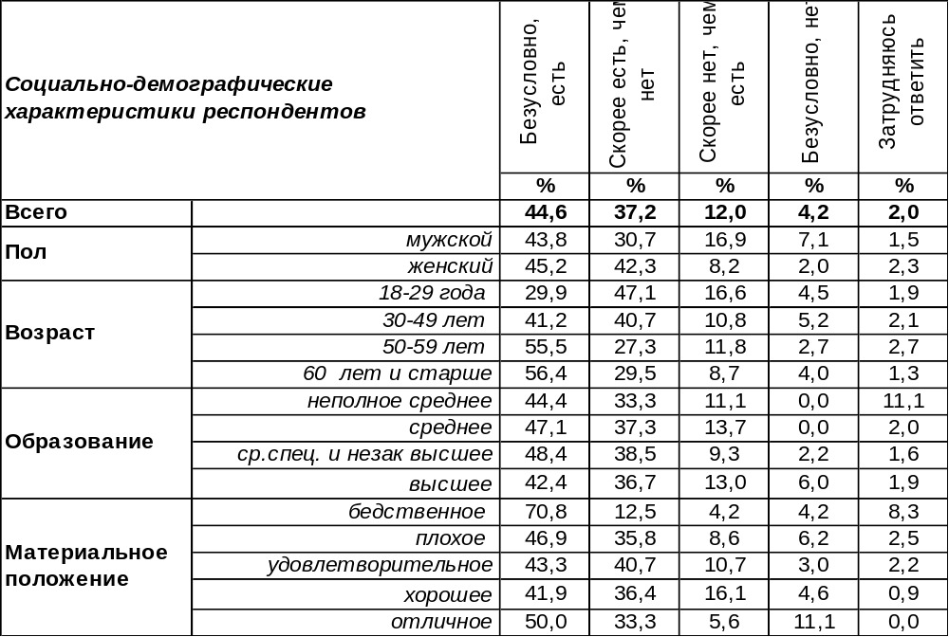
(Примечание: распределение ответов респондентов по строке составляет 100%)
«Врагов имеет в мире всяк, но от друзей, спаси нас Боже!», - утверждал А.С.Пушкин, который заклеймил в стихотворной форме мнимых «друзей». Но в нашем случае вопрос не о друзьях, а о врагах, которые, возможно, есть у каждого человека и, вероятно, у каждой страны. Россия – не исключение. В целом 82% воронежцев убеждены, что сегодня у России есть внешние враги, которые могут развязать против нас войну. Чем старше горожане, тем крепче это убеждение (с 76% среди молодых до 86% среди пожилых респондентов).
В то же время 16% горожан отрицают наличие врагов у России, способных решиться на войну с ней. Наиболее оптимистично в этом плане настроены юные респонденты – среди студенческой молодежи до 28% опрошенных пребывают в уверенности, что у России нет опасных врагов.
Этот вопрос мы задаем воронежцам с 1998 года. Есть ли изменения во мнении горожан?

Сегодня у России есть внешние враги, которые могут развязать против нас войну?

За последние годы уровень тревожности воронежцев по поводу внешних врагов повысился с 63% в 1998 году до 88% в 2014 году и с тех не опускался ниже 80%. С начала века явно поубавилось политического благодушия среди горожан. Число людей, уверенных в государственной безопасности, снизилось с 29% до 16%.
ИНСТИТУТ ОБЩЕСТВЕННОГО МНЕНИЯ «квалитас». тел.: (473) 251-90-75, 251-20-75
Опрос проведён ИОМ "Квалитас" 8 – 17 ноября 2019 года методом телефонного интервью.
Выборка репрезентативна для населения г. Воронежа старше 18 лет по полу и возрасту.
Опрошено 610 человек.

СЕГОДНЯ НАША АРМИЯ ДОСТАТОЧНО ИЛИ НЕДОСТАТОЧНО БОЕСПОСОБНА ДЛЯ ОТРАЖЕНИЯ ВНЕШНЕЙ УГРОЗЫ?
Таблица 2
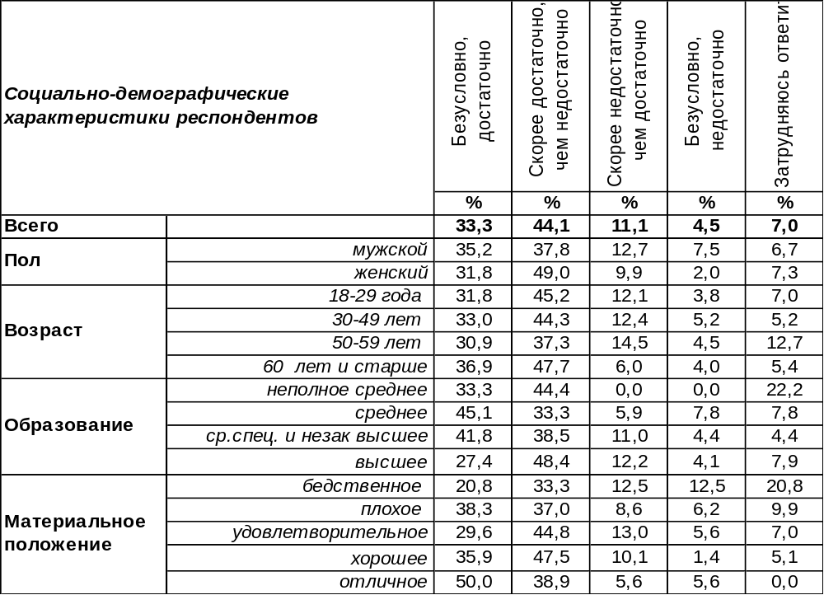
(Примечание: распределение ответов респондентов по строке составляет 100%)
Большинство воронежцев (77%) верят в то, что российская армия сегодня достаточно сильна для отражения внешней угрозы. Особенно твёрдо убеждены в этом воронежские пенсионеры (83%). В то же время 16% горожан сомневаются в могуществе отеческих вооруженных сил. Червь сомнения более всего подточил убеждения малоимущих воронежцев – 24% из них подозревают нашу армию в недостаточной боеспособности.
Сравним мнение воронежцев на этот счет в разные годы.
Сегодня наша армия достаточно или не достаточно боеспособна для отражения
внешней угрозы?

Кардинальное изменение общественного мнения произошло в 2014 году. Критические оценки собственной армии сменились у населения восторженным отношением к ней после ювелирной работы по присоединению Крыма. Тогда возросло с 22% до 84% количество людей, верящих в боеспособность российской армии, а число не верящих сократилось с 70% до 14%. После знаменательных событий прошло пять лет. Эйфория немного улеглась, но по-прежнему большинство населения (77%) сохраняют веру в боеспособность российской армии.
ИНСТИТУТ ОБЩЕСТВЕННОГО МНЕНИЯ «квалитас». тел.: (473) 251-90-75, 251-20-75
Опрос проведён ИОМ "Квалитас" 8 – 17 ноября 2019 года методом телефонного интервью.
Выборка репрезентативна для населения г. Воронежа старше 18 лет по полу и возрасту.
Опрошено 610 человек.

КАК ВЫ ДУМАЕТЕ, НУЖНО ИЛИ НЕ НУЖНО СЕЙЧАС ПРОВОДИТЬ ВОЕННУЮ РЕФОРМУ В РОССИИ?
Таблица 3
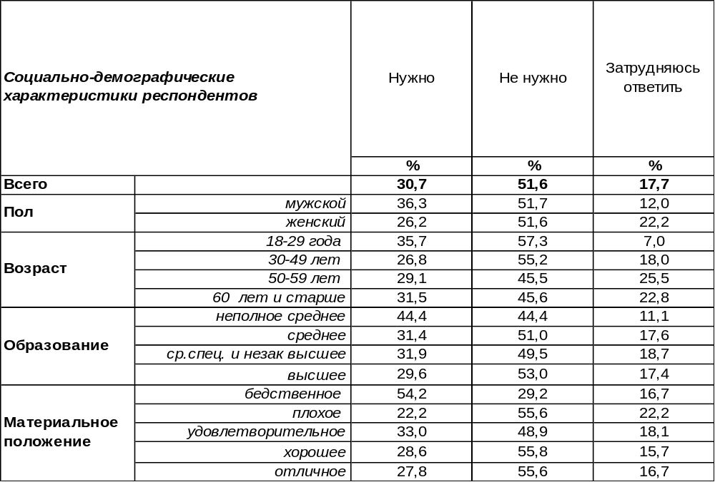
(Примечание: распределение ответов респондентов по строке составляет 100%)
Слово «реформа» набило оскомину населению в связи с его частым употреблением в последние годы. Большинство жителей Воронежа (52%) полагают, что военная реформа в России не нужна. Не согласны с ними 31% горожан, которые считают реформу в армии своевременным делом. Чаще всего сторонниками реформы являются молодые (36%) и бедные люди (54%).
В первый раз мы задавали этот вопрос воронежцам в 2001 году, после чего периодически повторяли в разные годы. Сравним ответы горожан.

Нужно или не нужно сейчас проводить военную реформу в России?

За все годы измерения число поборников военной реформы снизилось с 76% до 31%. Похоже, граждане поверили, что «от тайги до Британских морей» российская армия и так «всех сильней». Тем более, что военное ведомство сейчас возглавляет крайне популярный у россиян Сергей Шойгу. Число тех, кто считает, что дальнейшая реформа уже не нужна, за эти годы повысилось с 5% до 52%.
ИНСТИТУТ ОБЩЕСТВЕННОГО МНЕНИЯ «квалитас». тел.: (473) 251-90-75, 251-20-75
Опрос проведён ИОМ "Квалитас" 8 – 17 ноября 2019 года методом телефонного интервью.
Выборка репрезентативна для населения г. Воронежа старше 18 лет по полу и возрасту.
Опрошено 610 человек.

КАКИЕ ИЗ ПЕРЕЧИСЛЕННЫХ НАПРАВЛЕНИЙ ВОЕННОЙ РЕФОРМЫ ПРЕДСТАВЛЯЮТСЯ ВАМ ПЕРВООЧЕРЕДНЫМИ?
Таблица 4
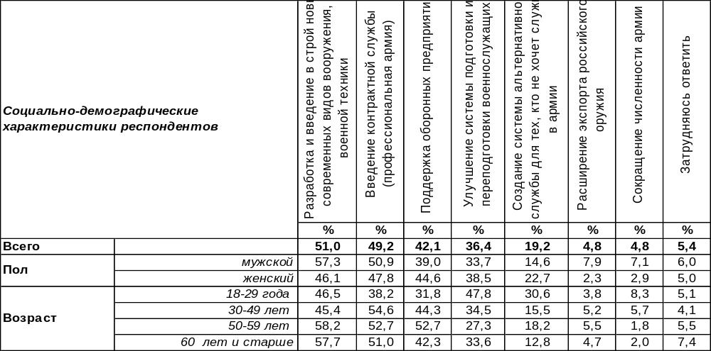
(Примечание: ввиду того что на вопрос допускалось несколько вариантов ответа,
распределение ответов респондентов по строке превышает 100%)
По мнению населения, если и нужно что-то менять в российской армии, то, в первую очередь, разрабатывать и вводить в строй новые современные виды вооружения (51%). Почти каждый второй опрошенный уверен, что армия должна быть профессиональной, а значит, с военнослужащими должен быть заключен контракт (49%). На третьем месте в приоритетах стоит поддержка оборонных предприятий (42%), что немаловажно для воронежцев в связи с насыщенностью города предприятиями ВПК.
Среди прочих направлений военной реформы более всего волнует горожан вопрос о качестве кадрового состава военнослужащих (36%). Возможность альтернативной службы привлекает лишь 19% горожан, правда, среди молодежи её актуальность подскакивает до 31%. Реже всего граждане поддерживали предложения по расширению экспорта российского оружия (5%) и сокращение численности армии (5%). Усиление, а не ослабление армии – вот чаяния воронежцев.
Первые ответы на этот вопрос прозвучали ещё в 2001 году. Что изменилось за прошедшее время?
Подписи к диаграмме:

1 – Введение контрактной службы (профессиональная армия)
2 – Поддержка оборонных предприятий
3 – Разработка и введение в строй новых современных видов вооружения, военной техники
4 – Создание системы альтернативной службы для тех, кто не хочет служить в армии
5 – Улучшение системы подготовки и переподготовки военнослужащих
6 – Сокращение численности армии
7 – Расширение экспорта российского оружия

Сохраняется первейшая потребность в новых видах современного вооружения – она превалирует над прочими запросами в течение последних пяти лет, неизменно собирая большинство голосов.
ИНСТИТУТ ОБЩЕСТВЕННОГО МНЕНИЯ «квалитас». тел.: (473) 251-90-75, 251-20-75
Опрос проведён ИОМ "Квалитас" 8 – 17 ноября 2019 года методом телефонного интервью.
Выборка репрезентативна для населения г. Воронежа старше 18 лет по полу и возрасту.
Опрошено 610 человек.

2 раздел: ПРАВИЛЬНОЙ ЛИ ДОРОГОЙ ИДЁМ, ТОВАРИЩИ?

КАК БЫ ВЫ ОЦЕНИЛИ НЫНЕШНЕЕ ЭКОНОМИЧЕСКОЕ ПОЛОЖЕНИЕ РОССИИ В ЦЕЛОМ?
Таблица 5
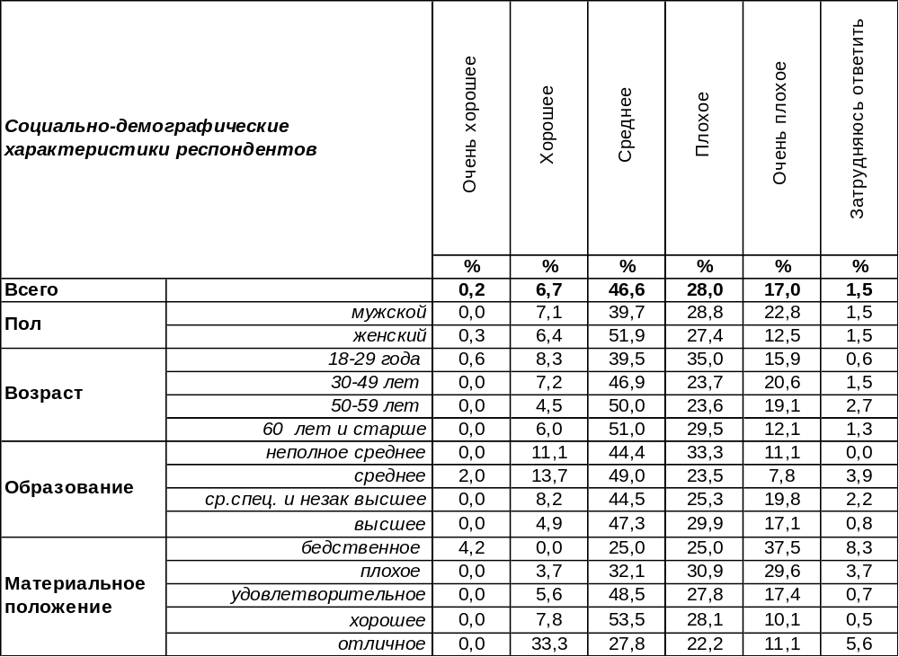
(Примечание: распределение ответов респондентов по строке составляет 100%)
Всего 7% воронежцев называют экономическое положение России в целом сегодня хорошим. Намного чаще граждане считают его либо плохим (45%), либо средним (47%). Собственное материальное положение респондентов оказывает решающее значение для оценки ими экономической ситуации в стране. По мере уменьшения уровня дохода горожан сумма негативных оценок ситуации возрастает от 33% среди состоятельных граждан до 63% среди малоимущего населения.
Сравним ответы воронежцев на этот вопрос сегодня и пять лет назад.

Как бы Вы оценили нынешнее экономическое положение России в целом?

За последние пять лет явно возросло количество негативных оценок экономического положения России: с 27% в 2014 году до 45% в 2019 году. Если в 2014 году число позитивных оценок было меньше негативных в два раза, то в 2019 году – в шесть раз!
ИНСТИТУТ ОБЩЕСТВЕННОГО МНЕНИЯ «квалитас». тел.: (473) 251-90-75, 251-20-75
Опрос проведён ИОМ "Квалитас" 8 – 17 ноября 2019 года методом телефонного интервью.
Выборка репрезентативна для населения г. Воронежа старше 18 лет по полу и возрасту.
Опрошено 610 человек.

КАК БЫ ВЫ ОЦЕНИЛИ В ЦЕЛОМ ПОЛИТИЧЕСКУЮ ОБСТАНОВКУ В РОССИИ?
Таблица 6
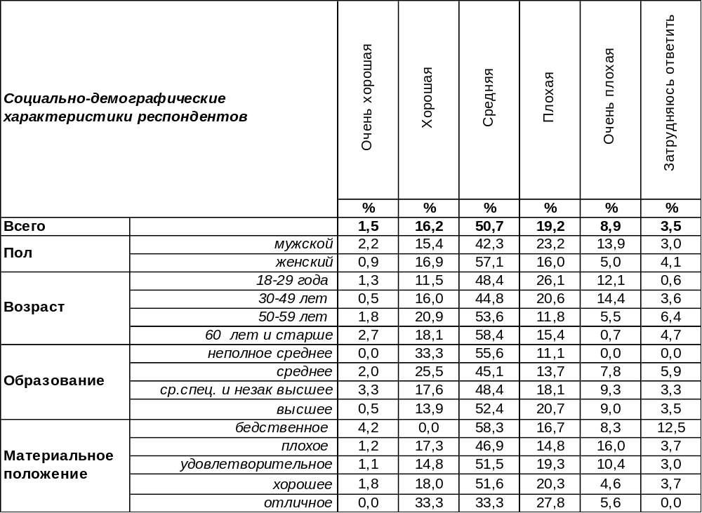
(Примечание: распределение ответов респондентов по строке составляет 100%)
Политическую обстановку в стране воронежцы считают скорее плохой (28%), чем хорошей (18%). Молодежь чаще дает негативные оценки (38%), чем пожилые люди (16%).
В то же время каждый второй опрошенный оценил политическую обстановку в России как среднюю (51%).
Каковы были оценки политической обстановки пять лет назад? [Бюллетень 2014-11].

Как бы Вы оценили в целом политическую обстановку в России?

За последнюю пятилетку положительные оценки снизились с 35% до 18%, а отрицательные «подпрыгнули» с 12% до 28%.
ИНСТИТУТ ОБЩЕСТВЕННОГО МНЕНИЯ «квалитас». тел.: (473) 251-90-75, 251-20-75
Опрос проведён ИОМ "Квалитас" 8 – 17 ноября 2019 года методом телефонного интервью.
Выборка репрезентативна для населения г. Воронежа старше 18 лет по полу и возрасту.
Опрошено 610 человек.

НАСКОЛЬКО ВЫ СОГЛАСНЫ С ТЕМ, ЧТО ДЕЛА В СТРАНЕ ИДУТ В ПРАВИЛЬНОМ НАПРАВЛЕНИИ?
Таблица 7
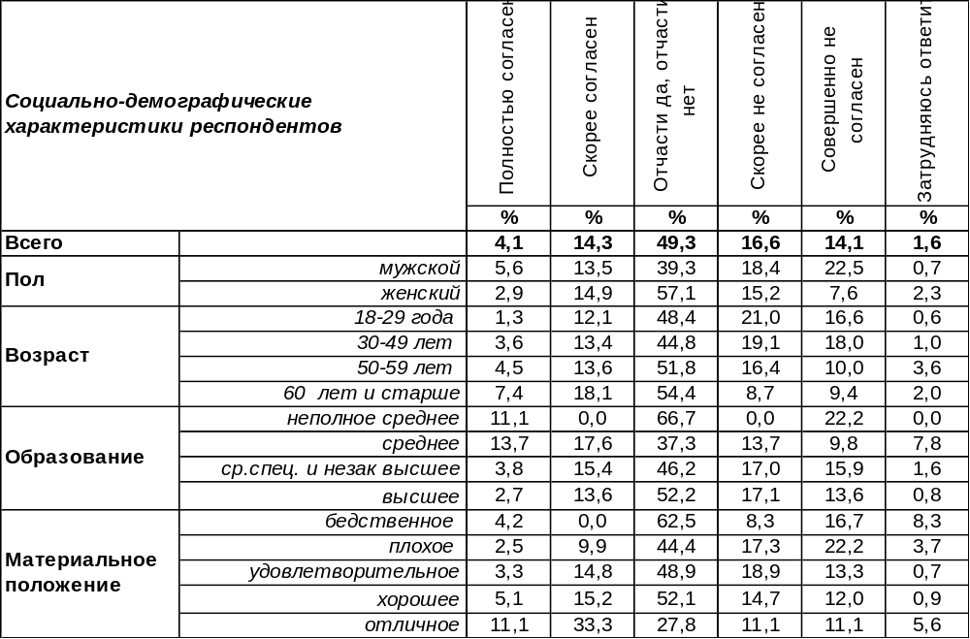
(Примечание: распределение ответов респондентов по строке составляет 100%)
«Верной ли дорогой идем, товарищи?» Это судьбоносный вопрос для наших соотечественников. Когда-то сомнение в верности выбранного пути разрушило «великий и могучий» Советский Союз, а уверенность в правильности поставленных целей способна в России совершить чудо.
Сегодня верят в правильность выбранного пути 18% воронежцев. Разуверились в нем 31% опрошенных. Остальные горожане (49%) находятся на распутье: отчасти верят, отчасти нет.
Сравним ответы горожан сегодня и в 2014 году [Бюллетень 2014-11].

Насколько Вы согласны с тем, что дела в стране идут в правильном направлении?

За пять последних лет кардинально изменилось восприятие ситуации населением. Если осенью 2014 года большинство воронежцев (52%) воспринимали выбранный путь как правильный, то осенью 2019 года такого мнения придерживаются лишь 18% опрошенных. Почти каждый третий возражает против выбранного пути (31%), а в головах почти половины жителей (49%) царят «разброд и шатание».
ИНСТИТУТ ОБЩЕСТВЕННОГО МНЕНИЯ «квалитас». тел.: (473) 251-90-75, 251-20-75
Опрос проведён ИОМ "Квалитас" 8 – 17 ноября 2019 года методом телефонного интервью.
Выборка репрезентативна для населения г. Воронежа старше 18 лет по полу и возрасту.
Опрошено 610 человек.

В КАКОЙ МЕРЕ ВАС УСТРАИВАЕТ ЖИЗНЬ, КОТОРУЮ ВЫ ВЕДЕТЕ?
Таблица 8
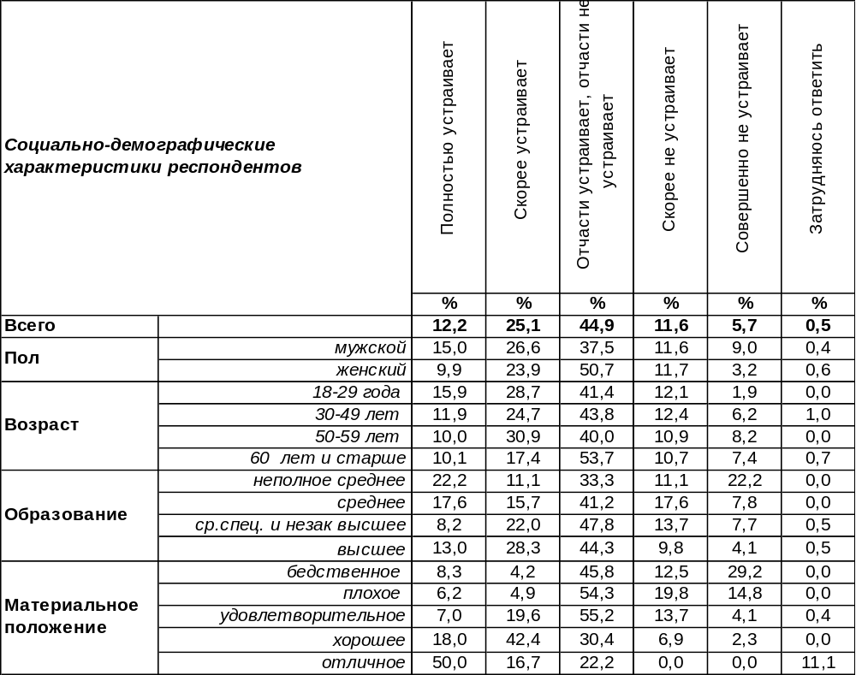
(Примечание: распределение ответов респондентов по строке составляет 100%)
Более трети воронежцев заявили, что их устраивает та жизнь, которую они ведут (37%). По мере возрастания уровня дохода число довольных граждан возрастает от 13% среди бедных до 67% среди богатых. Не устраивает сегодняшняя жизнь 17% опрошенных. Среди самых бедных людей это число увеличивается до 42%.
Вместе с тем почти половина (45%) населения города в своих оценках остановились где-то посередине: что-то их устраивает, что-то нет. Как менялось мнение горожан на этот счет за последние пять лет? [Бюллетень 2014-11].

В какой мере Вас устраивает жизнь, которую Вы ведете?

Последняя пятилетка понизила число удовлетворенных жизнью граждан с 56% до 37%, повысив в то же время количество недовольных с 7% до 17%.
ИНСТИТУТ ОБЩЕСТВЕННОГО МНЕНИЯ «квалитас». тел.: (473) 251-90-75, 251-20-75
Опрос проведён ИОМ "Квалитас" 8 – 17 ноября 2019 года методом телефонного интервью.
Выборка репрезентативна для населения г. Воронежа старше 18 лет по полу и возрасту.
Опрошено 610 человек.

3 раздел: ОБЩЕСТВЕННОЕ МНЕНИЕ О СМЕРТНОЙ КАЗНИ

КАК ВЫ СЧИТАЕТЕ, СМЕРТНУЮ КАЗНЬ КАК ВЫСШУЮ МЕРУ НАКАЗАНИЯ НУЖНО Сохранить или отменить?
Таблица 9
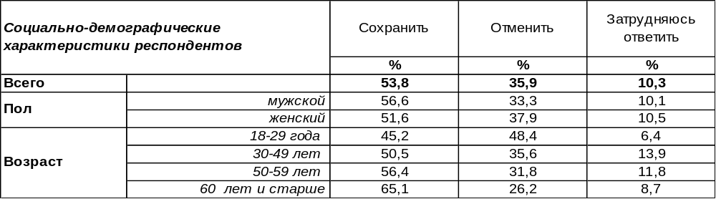
(Примечание: распределение ответов респондентов по строке составляет 100%)
Большинство воронежцев (54%) настаивает на сохранении смертной казни как высшей меры наказания. По мере возрастания груза прожитых лет число сторонников смертной казни увеличивается с 45% среди молодежи до 65% среди пожилых людей. В то же время 36% воронежцев выступают за отмену смертной казни (сегодня действует мораторий, не позволяющий её осуществлять). Среди студенческой молодежи самый высокий показатель противников высшей меры наказания (59%).

Смертную казнь как высшую меру наказания нужно сохранить или отменить?

Сравнивая результаты исследований в разные годы, можно заметить, что число сторонников смертной казни становится все меньше, а число противников – все больше. Привыкание к мораторию, который формально означает отсрочку смертной казни, а фактически настраивает людей на её отмену, приносит свои плоды.
Всероссийский опрос Фонда «Общественное мнение» продемонстрировал, что большинство россиян (69%) в принципе считают допустимым приговаривать преступников к смертной казни (опрос проведен в октябре 2019 года, опрошено 1500 человек в 53 субъектах РФ).
А другой всероссийский опрос (Левада-Центр, октябрь 2019 г, опрошено 1616 россиян в 50 субъектах РФ) показал более детальные ответы граждан России на вопрос о сохранении смертной казни:
- Смертную казнь следует полностью отменить – 19%;
- Следует сохранить нынешнее положение (исполнение смертных приговоров приостановлено)-21%,
- Следует восстановить смертную казнь в прежних размерах (так, как это было в начале 90-х годов) - 33%,
- Следует расширить применение смертной казни - 16%,
- Затрудняюсь ответить – 10%.
ИНСТИТУТ ОБЩЕСТВЕННОГО МНЕНИЯ «квалитас». тел.: (473) 251-90-75, 251-20-75
Опрос проведён ИОМ "Квалитас" 8 – 17 ноября 2019 года методом телефонного интервью.
Выборка репрезентативна для населения г. Воронежа старше 18 лет по полу и возрасту.
Опрошено 610 человек.

КАК ВЫ СЧИТАЕТЕ, КАКИЕ ПРЕСТУПЛЕНИЯ ДОЛЖНЫ КАРАТЬСЯ СМЕРТНОЙ КАЗНЬЮ?
Среди тех преступлений, которые заслуживают в глазах общества смертной казни, на первое место вырвалась педофилия (75%), опережая даже серийные убийства (69%) по своей гнусности и опасности для социума. Именно молодежь наиболее жестко настроена против педофилии. Непреложной казни подлежат также террористы (65%) и люди, совершившие преднамеренное убийство (50%). Здесь уже более решительно выступают пожилые люди.
За применение высшей меры к прочим видам преступлений уже ратуют меньше половины опрошенных. Карать смертью за изнасилование намерены 44% граждан, за государственную измену – 35% респондентов. Праведный гнев против изнасилования возрастает до 51% среди молодежи, а против государственной измены – среди пожилых людей: 54% из них считают расстрел справедливой мерой в случаях предательства Родины. Каждый третий готов расстреливать за экономические преступления (33%), очевидно, государственного масштаба, поскольку особо крупные хищения среди рядовых граждан заслуживают высшей меры наказания, по мнению только 27% горожан.
Как Вы считаете, какие преступления должны караться смертной казнью?

Пятнадцать лет назад наименования некоторых преступлений (педофилия, серийные убийства) не было среди предложенных альтернатив ответов, а сегодня они лидируют по своей гнусности и опасности. В глазах общества в два с половиной раза выросла тяжесть государственной измены и экономических преступлений государственного масштаба. Даже если хищение в особо крупных размерах имело место у рядовых граждан, сегодня готовы лишить преступника жизни за это 27% воронежцев, тогда как 15 лет назад – только 10%. За изнасилование тоже люди готовы наказывать более жестко, чем раньше. Только терроризм не изменил своих показателей. Кроме того, в графе «другое» собраны такие ответы воронежцев, как: распространение наркотиков; взятки; преступления против детей, стариков, инвалидов и даже убийство животных.
Фонд «Общественное мнение», опросив в октябре 2019 года 1500 человек в 53 субъектах РФ, получил следующие ответы на это вопрос: сексуальное преступление против несовершеннолетних – 68%; убийство – 57%; терроризм – 53%; изнасилование – 52%; распространение наркотиков – 28%; государственная измена – 17%; взяточничество – 14%; шпионаж – 9%; осквернение религиозных святынь – 6%; кража, грабеж, разбой – 6%; неуплата налогов – 1%. Обращает на себя внимание то, что осквернение религиозных святынь общественное мнение приравнивает по значимости к грабежу (6%), а неуплату налогов лишь редкие граждане относят к серьезным преступлениям (1%).
По результатам опроса Левада-центра (октябрь 2019 г, опрошено 1616 россиян в 50 субъектах РФ), заслуживают смертной казни такие преступления, как: изнасилование несовершеннолетних – 72%, серийные убийства – 64%, умышленное убийство – 45%, терроризм, подготовка государственного переворота – 44%, торговля наркотиками – 39%, коррупция – 26%, государственная измена, шпионаж – 18%, покушение на жизнь главы государства – 12%, вооруженное ограбление – 11%.
Можно видеть, что в зависимости от набора ответов показатели колеблются, но иерархия преступлений по степени серьезности сохраняется.
ИНСТИТУТ ОБЩЕСТВЕННОГО МНЕНИЯ «квалитас». тел.: (473) 251-90-75, 251-20-75
Опрос проведён ИОМ "Квалитас" 8 – 17 ноября 2019 года методом телефонного интервью.
Выборка репрезентативна для населения г. Воронежа старше 18 лет по полу и возрасту.
Опрошено 610 человек.

ВЫ БЫ ОДОБРИЛИ ИЛИ НЕ ОДОБРИЛИ ПРАКТИКУ ПУБЛИЧНОЙ СМЕРТНОЙ КАЗНИ, КАК ЭТО ДОПУСКАЕТСЯ В НЕКОТОРЫХ СТРАНАХ?
Таблица 10
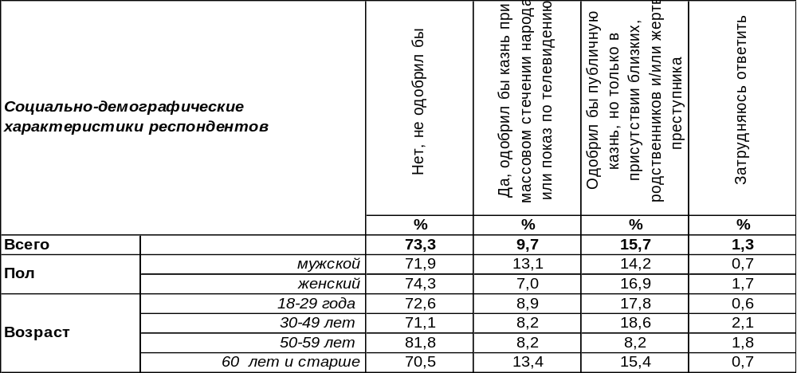
(Примечание: распределение ответов респондентов по строке составляет 100%)
Публичность смертной казни в древности являлась средством для устрашения потенциальных преступников с целью предотвращения преступлений. Законодательное введение в России смертной казни (Двинская грамота от 1389 года) изначально преследовало две цели: возмездие и устрашение. Позднее казнь стала восприниматься как мера безопасности общества в целом, и публичность потеряла свое концептуальное обоснование и была, в конце концов, отменена в 1881 году.
Большинство воронежцев (73%) не одобрили бы практику публичной смертной казни. Другие (16%) пропустили бы на казнь близких родственников или жертв преступника. Но каждый десятый опрошенный (10%) сегодня уверен, что казнь нужно проводить при массовом стечении народа или же показывать по телевидению. Среди состоятельных респондентов желание сделать казнь публичной возрастает до 22%.
Как менялось мнение населения по этому вопросу за последние десять лет?

Вы бы одобрили или не одобрили практику публичной смертной казни,
как это допускается в некоторых странах?

По отношению к прошлому замеру несколько снизилось число противников публичности смертной казни и возросло количество её сторонников, но по-прежнему большинство горожане не видят в публичности казни сокровенного смысла.
ИНСТИТУТ ОБЩЕСТВЕННОГО МНЕНИЯ «квалитас». тел.: (473) 251-90-75, 251-20-75
Опрос проведён ИОМ "Квалитас" 8 – 17 ноября 2019 года методом телефонного интервью.
Выборка репрезентативна для населения г. Воронежа старше 18 лет по полу и возрасту.
Опрошено 610 человек.

4 раздел: ЧЕМ И ГДЕ МОГУТ БЫТЬ ПОЛЕЗНЫ ДЕПУТАТЫ ГОСДУМЫ?

КАК ВЫ СЧИТАЕТЕ, НА СЕГОДНЯШНИЙ ДЕНЬ ДЕПУТАТЫ ГОСУДАРСТВЕННОЙ ДУМЫ ОТ ВОРОНЕЖСКОЙ ОБЛАСТИ ДОЛЖНЫ ПОДДЕРЖИВАТЬ ПОЛИТИКУ, ПРОВОДИМУЮ ПРАВИТЕЛЬСТВОМ ВОРОНЕЖСКОЙ ОБЛАСТИ, ИЛИ ДОЛЖНЫ ВЫСТУПАТЬ ПРОТИВ НЕЁ С КОНСТРУКТИВНОЙ КРИТИКОЙ?
Таблица 11
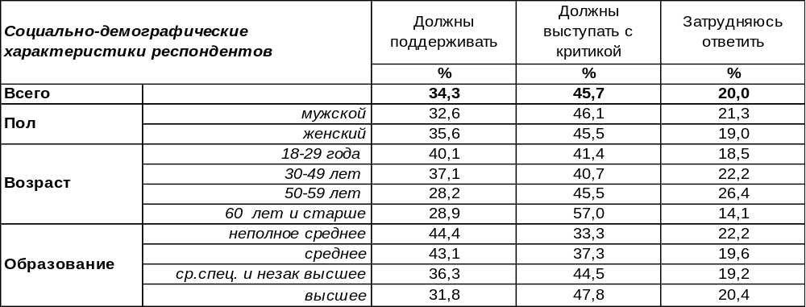
(Примечание: распределение ответов респондентов по строке составляет 100%)
Лидирует мнение, что депутаты ГосДумы от Воронежской области должны выступать с конструктивной критикой политики, проводимой областной властью (46%). Среди пожилых людей этот показатель возрастает до 57%. А молодежь, напротив, чаще считает, что депутаты от Воронежской области в ГосДуме должны поддерживать местную политику. В среднем по городу за поддержку выступает каждый третий (34%). Сравним ответы горожан в разные годы.

Как Вы считаете, на сегодняшний день депутаты Государственной Думы от Воронежской
области должны поддерживать политику, проводимую Правительством Воронежской области,
или должны выступать против неё с конструктивной критикой?

Следует отметить, что ответы на этот вопрос в значительной мере зависят от отношения воронежцев к областной власти. В 1999 году большинство населения Воронежа (55%) призывало депутатов Госдумы выступать с критикой политики областных властей (за поддержку голосовали тогда лишь 22%). В 2014 году, когда губернатором был А.В.Гордеев, рейтинг которого в те годы (80%) был сопоставим только с рейтингом Президента РФ (86%), большинство воронежцев (52%) были уверены, что основная задача депутатов Государственной Думы от Воронежской области – это поддерживать политику, проводимую Правительством Воронежской области. А в 2019 году маятник опять качнулся в сторону конструктивной критики.
ИНСТИТУТ ОБЩЕСТВЕННОГО МНЕНИЯ «квалитас». тел.: (473) 251-90-75, 251-20-75
Опрос проведён ИОМ "Квалитас" 8 – 17 ноября 2019 года методом телефонного интервью.
Выборка репрезентативна для населения г. Воронежа старше 18 лет по полу и возрасту.
Опрошено 610 человек.

ГДЕ, ПО ВАШЕМУ МНЕНИЮ, ДЕПУТАТ ГОСДУМЫ МОЖЕТ ПРИНЕСТИ БОЛЬШЕ ПОЛЬЗЫ ДЛЯ СВОИХ ИЗБИРАТЕЛЕЙ: ДОБИВАЯСЬ РЕШЕНИЯ НАСУЩНЫХ ПРОБЛЕМ ВОРОНЕЖЦЕВ НА ФЕДЕРАЛЬНОМ УРОВНЕ В МОСКВЕ ИЛИ РЕШАЯ ЭТИ ЗАДАЧИ НЕПОСРЕДСТВЕННО В ВОРОНЕЖЕ?
Таблица 12
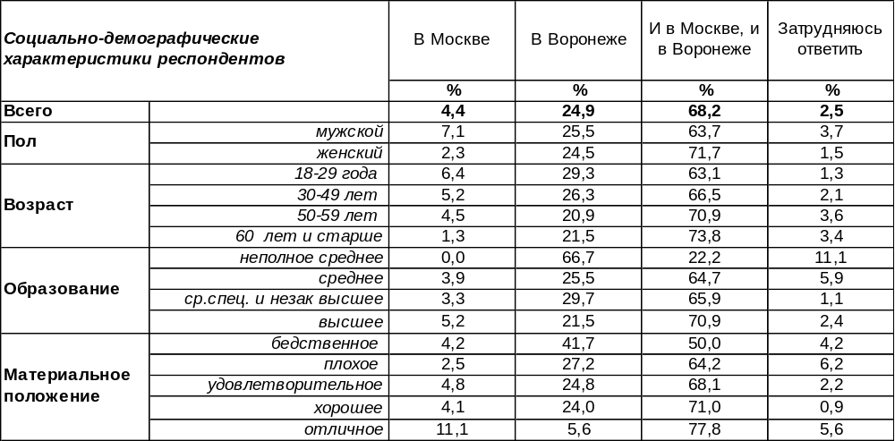
(Примечание: распределение ответов респондентов по строке составляет 100%)
Депутаты, по мнению воронежцев, должны работать, не покладая рук, и в Москве, и в Воронеже единовременно (68%), добиваясь решения насущных проблем населения. Среди пожилых людей число сторонников этого мнения возрастает до 74%.
При этом каждый четвертый опрошенный полагает, что добиваться решения местных проблем в Воронеже сподручнее (25%), чем пытаться повлиять на ситуацию из Москвы (4%).
На этот вопрос воронежцы впервые отвечали ещё в прошлом веке. Сравним ответы горожан.

Где, по Вашему мнению, депутат Госдумы может принести больше пользы для своих
избирателей: добиваясь решения насущных проблем воронежцев на федеральном уровне в Москве
или решая эти задачи непосредственно в Воронеже?

Совсем немногие граждане предлагают депутатам Федерального собрания заниматься только своими прямыми обязанностями – законотворчеством в Государственной Думе (9% - в 1999 году, 11% - в 2014 году, 4% - в 2019 году). Выходит, чем лучше депутаты, работая в Москве, будут исполнять свой депутатский долг, тем больше ими будут недовольны земляки на местах.
ИНСТИТУТ ОБЩЕСТВЕННОГО МНЕНИЯ «квалитас». тел.: (473) 251-90-75, 251-20-75
Опрос проведён ИОМ "Квалитас" 8 – 17 ноября 2019 года методом телефонного интервью.
Выборка репрезентативна для населения г. Воронежа старше 18 лет по полу и возрасту.
Опрошено 610 человек.

5 раздел: БОМЖИ НА УЛИЦАХ ГОРОДА

ЧТО, ПО ВАШЕМУ МНЕНИЮ, ЯВЛЯЕТСЯ ОСНОВНОЙ ПРИЧИНОЙ ПОЯВЛЕНИЯ НА УЛИЦАХ ГОРОДА ЛЮДЕЙ БЕЗ ОПРЕДЕЛЁННОГО МЕСТА ЖИТЕЛЬСТВА (БОМЖЕЙ)?
Таблица 13
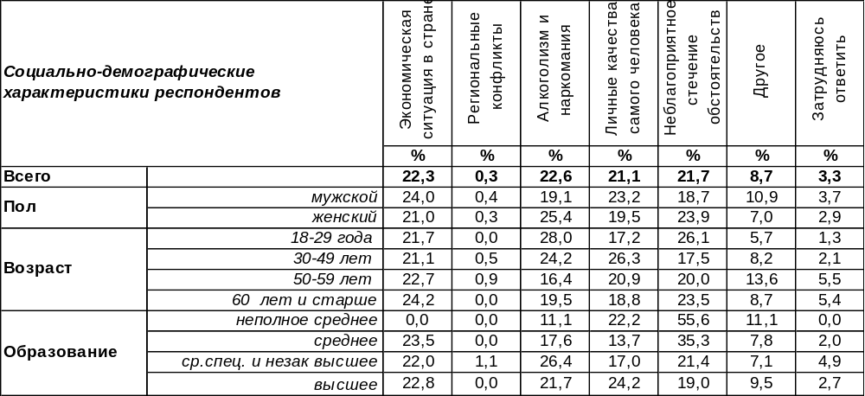
(Примечание: распределение ответов респондентов по строке составляет 100%)
Алкоголь и наркотики (23%), нестабильная экономическая ситуация в стране (22%), неблагоприятное стечение обстоятельств (22%) - все эти причины равнозначны по своему влиянию на возможность появления бомжей на улицах городов, по мнению воронежцев. Личные качества самого человека тоже нельзя сбрасывать со счета, и они имеют не последнее значение (21%) для того образа жизни, который влачит человек, потерявший жильё. Именно на личные качества как на основную причину «бомжевания» чаще всего указывали состоятельные респонденты, тогда как бедные люди скорее винили неблагоприятные обстоятельства (38%). Позиция «другое» включает в себя такие ответы как «все вышеперечисленное», «черные риэлторы», «безработица», «у каждого своя причина» и т.п.
Впервые воронежцы отвечали на этот вопрос двадцать лет назад [Бюллетень 99-10]. Сравним результаты ответов в этот период.

Что, по Вашему мнению, является основной причиной появления на улицах города людей без определённого места жительства (бомжей)?

В глазах населения за двадцать лет существенно снизилась значимость экономической ситуации как причины появления бомжей (с 62% до 22%), зато повысилось влияние вредных привычек (алкоголизма и наркомании). Кроме того, люди в два раза чаще основной причиной называют личные качества самого человека (показатель вырос с 10% до 21%), или же сваливают вину на неблагоприятные обстоятельства (показатель вырос с 5% до 22%). Менее все в этой проблеме замешаны региональные конфликты.
ИНСТИТУТ ОБЩЕСТВЕННОГО МНЕНИЯ «квалитас». тел.: (473) 251-90-75, 251-20-75
Опрос проведён ИОМ "Квалитас" 8 – 17 ноября 2019 года методом телефонного интервью.
Выборка репрезентативна для населения г. Воронежа старше 18 лет по полу и возрасту.
Опрошено 610 человек.

КАК ВЫ СЧИТАЕТЕ, КТО ДОЛЖЕН ЗАНИМАТЬСЯ РЕШЕНИЕМ ПРОБЛЕМЫ БЕЗДОМНЫХ?
Таблица 14
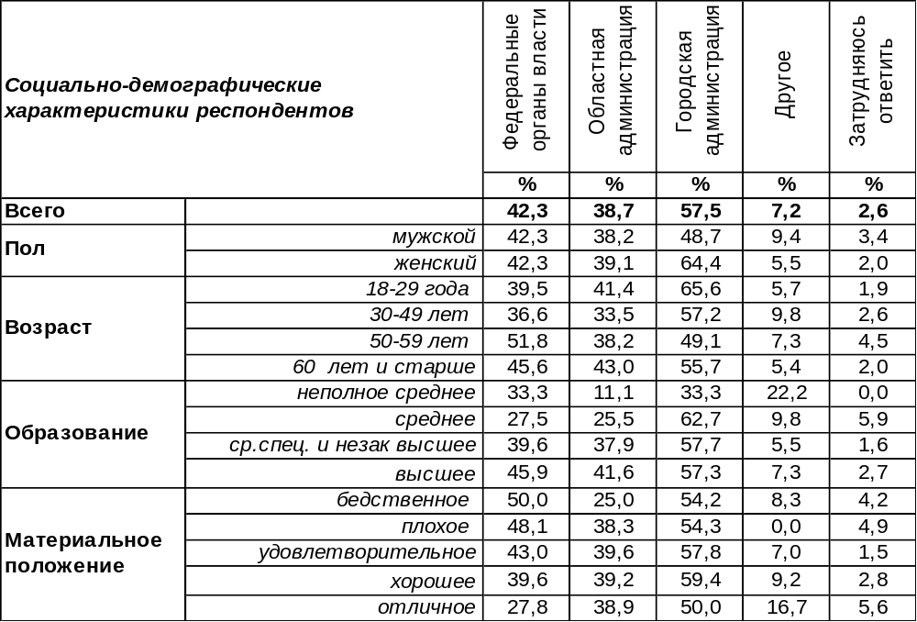
(Примечание: ввиду того что на вопрос допускалось несколько вариантов ответа,
распределение ответов респондентов по строке превышает 100%)
По мнению большинства воронежцев (58%), именно городская администрация должна озаботиться решением проблем бездомных людей. Молодые люди чаще других указывают на администрацию города Воронежа (66%). А вот люди старшего поколения чаще всего уповают на федеральные органы власти (52%). В среднем же по городу 42% опрошенных поручают заботу о бомжах центральной власти – это второй по популярности ответ. Реже всего люди рассматривают Правительство Воронежской области как орган попечительства о бездомных людях (39%).
В графе «другое» собраны такие ответы как «это дело самих бездомных», «социальные службы», «общественные организации», «общество в целом», «правоохранительные органы», «волонтерские движения», «родственники», «фонды милосердия», «Церковь», «каждый лично» и т.п.
Как изменились ответы горожан за последние двадцать лет? [Бюллетень 99-10, Бюллетень 2009-11].

Как Вы считаете, кто должен заниматься решением проблемы бездомных?

Сегодня всю полноту ответственности за людей без определенного места жительства граждане возлагают прежде всего на администрацию города Воронежа, в то время как в прошлые годы лидировала федеральная власть по концентрации возложенной на неё ответственности. Более чем в три раза за 20 лет возросла ответственность, адресованная Правительству Воронежской области.
ИНСТИТУТ ОБЩЕСТВЕННОГО МНЕНИЯ «квалитас». тел.: (473) 251-90-75, 251-20-75
Опрос проведён ИОМ "Квалитас" 8 – 17 ноября 2019 года методом телефонного интервью.
Выборка репрезентативна для населения г. Воронежа старше 18 лет по полу и возрасту.
Опрошено 610 человек.

СОГЛАСИЛИСЬ БЫ ВЫ С ТЕМ, ЧТОБЫ ГОРОДСКАЯ АДМИНИСТРАЦИЯ ЧАСТЬ ГОРОДСКОГО БЮДЖЕТА ПОТРАТИЛА НА РЕШЕНИЕ ПРОБЛЕМЫ БОМЖЕЙ?
Таблица 15
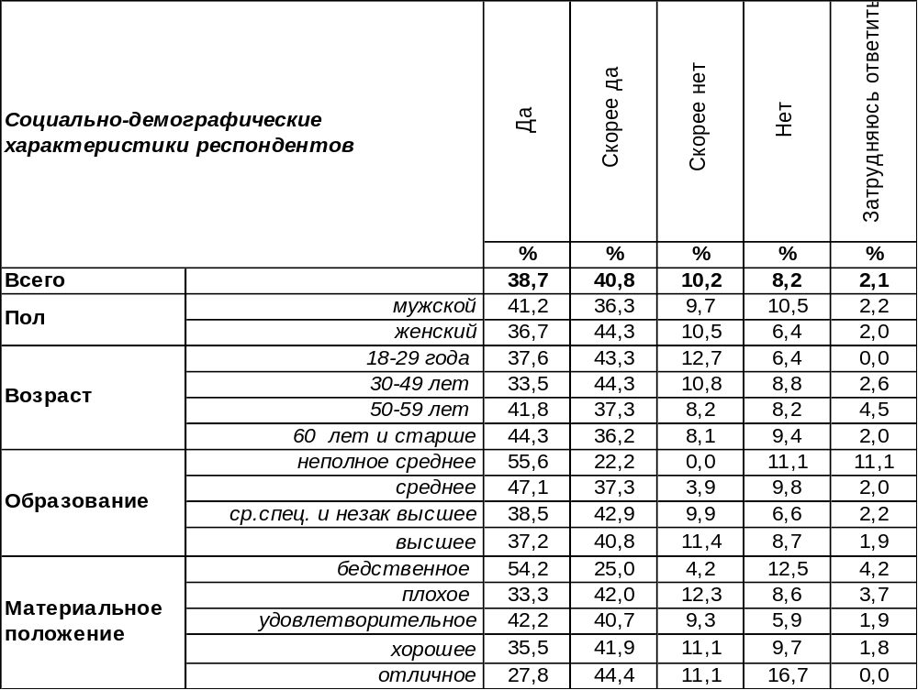
(Примечание: распределение ответов респондентов по строке составляет 100%)
В большинстве своем воронежцы – милосердные люди. По крайней мере, 80% из них согласны, чтобы часть городского бюджета была потрачена на решение проблемы бездомных людей. Однако 18% воронежцев возражают против расходования бюджетных денег на заботу о бомжах. Причем возражают чаще всего люди с отличным материальным положением (28%), которые себе могут позволить приобрести и дом, и квартиру, и дачу.
Впервые для воронежцев этот вопрос прозвучал в 1999 году. Сравним результаты опросов.

Согласились бы Вы с тем, чтобы городская администрация часть городского бюджета
потратила на решение проблемы бомжей?

Год от года растет количество сердобольных граждан, которые согласны были бы потратить городские деньги на помощь людям без определенного места жительства. За последние двадцать лет их число увеличилось с 70% до 80%.
ИНСТИТУТ ОБЩЕСТВЕННОГО МНЕНИЯ «квалитас». тел.: (473) 251-90-75, 251-20-75
Опрос проведён ИОМ "Квалитас" 8 – 17 ноября 2019 года методом телефонного интервью.
Выборка репрезентативна для населения г. Воронежа старше 18 лет по полу и возрасту.
Опрошено 610 человек.

КАКАЯ ФОРМА ПОМОЩИ БЕЗДОМНЫМ, НА ВАШ ВЗГЛЯД, НАИБОЛЕЕ ПРИЕМЛЕМА?
Таблица 16
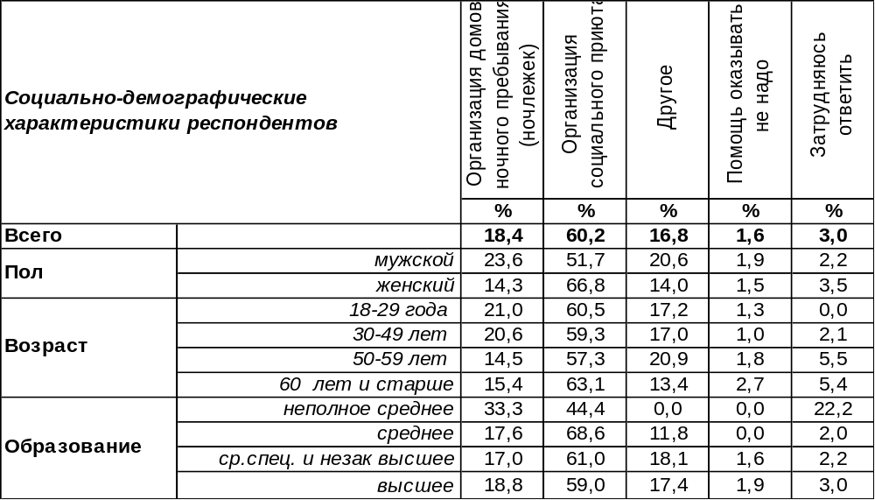
(Примечание: распределение ответов респондентов по строке составляет 100%)
Чаще всего воронежцы голосуют за организацию социального приюта (60%) для бездомных людей. Женщины на этом варианте помощи настаивают чаще мужчин (67/52). Действительно, в этом случае предполагается, что каким-то образом будет организован быт: бездомные получат не только кров, но и еду, а, возможно, и какую-никакую работу. Но некоторые граждане считают, что достаточно ограничиться программой «минимум» (18%) - открыть для бомжей «ночлежку», где скоротать ночь будет более комфортно, чем на улице. Лишь единицы отвергают необходимость какой-либо помощи (2%).
Другие предложения: трудоустроить (53 чел.), открыть общежития с обязательным трудоустройством и контролем органов внутренних дел, чтобы не было тунеядства (8 чел), адаптировать к жизни, воспитывать, обучать, включить в общественную деятельность (6 чел.), отослать в район и принудительно устроить на работу (4 чел.), оказывать им медпомощь (лечение), т.к. они являются разносчиками болезней в частности туберкулеза - страдают взрослые и дети (2 чел), лечить от наркомании (1 чел.) – собраны в позиции «другое». Впрочем, некоторые опрошенные полагали, что в каждом подобном случае необходимо применять индивидуальный подход.
Сравним ответы воронежцев за последние двадцать лет [Бюллетень 99-10, Бюллетень 2009-11].

Какая форма помощи бездомным, на Ваш взгляд, наиболее приемлема?

Идея организации социального приюта для бездомных людей увеличила число своих сторонников с 51% до 60% за последние два десятка лет. Все годы измерения она остается доминирующей над прочими вариантами помощи бездомным.
ИНСТИТУТ ОБЩЕСТВЕННОГО МНЕНИЯ «квалитас». тел.: (473) 251-90-75, 251-20-75
Опрос проведён ИОМ "Квалитас" 8 – 17 ноября 2019 года методом телефонного интервью.
Выборка репрезентативна для населения г. Воронежа старше 18 лет по полу и возрасту.
Опрошено 610 человек.

6 раздел: ВЕРДИКТ ГОРОЖАН: ПАМЯТНИКУ ОСНОВАТЕЛЮ ВОРОНЕЖА – БЫТЬ!

Нужен ли Воронежу памятник основателю города Семёну Сабурову?
Таблица 17
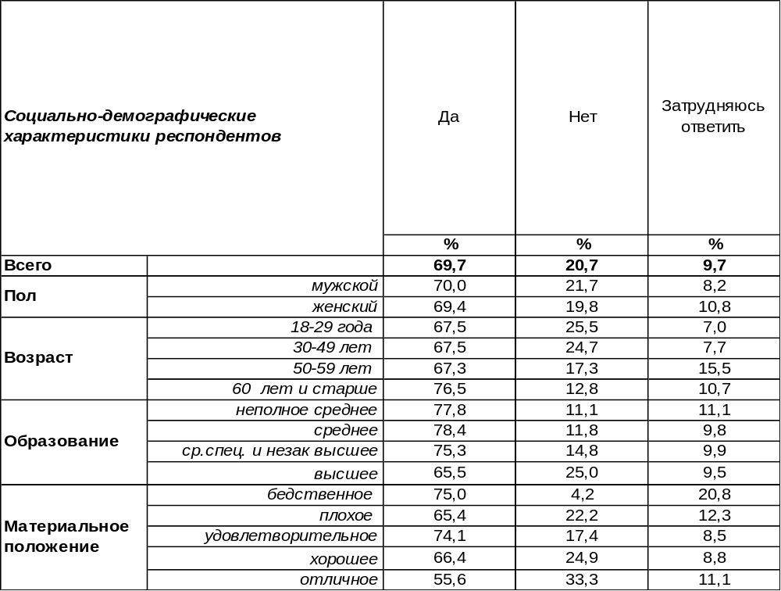
(Примечание: распределение ответов респондентов по строке составляет 100%)

Наверное, этот вопрос можно отнести в разряд риторических. Воронежу повезло, мы можем точно знать по летописям, кто именно и когда основал город Воронеж. Известно, что в 1586 году «…на Дону на Воронеже, не доезжая Богатово затону два днища, велено поставить Воронеж…». И рублена крепость была под руководством первого воронежского воеводы Семёна Фёдоровича Сабурова.
И вот уже более четырёх веков воронежцы никак не могут увековечить память его основателя. Только за последние десять лет уже трижды муссировался вопрос установки памятника воеводе С. Сабурову. В 2009 году был проведён конкурс проектов. Но по непонятной причине проект победителя так и не был реализован.
Городские власти вернулись к идее установки монумента в 2015 году. Но в дискуссиях с общественниками как-то незаметно тема увековечивания воеводы-основателя была снята с повестки дня.
И вот третья попытка установки памятника С. Сабурову в областном центре. Правительство Воронежской области даже провело опрос в интернете о необходимости такого действия. И результаты оказались неоднозначны: 52% - за, а 48% - против.
Поскольку интернет-опрос не является репрезентативным для населения города, он не может претендовать на выражение общественного мнения жителей Воронежа. Для выявления мнения воронежцев ИОМ «Квалитас» провел репрезентативный для города опрос.
Результаты этого опроса представляют собой определённый посыл от горожан к региональной власти: памятнику основателю Воронежа – воеводе Семёну Сабурову – быть! Таково мнение 70% жителей областного центра. Количество противников установки монумента не превышает 21%.
ИНСТИТУТ ОБЩЕСТВЕННОГО МНЕНИЯ «квалитас». тел.: (473) 251-90-75, 251-20-75
Опрос проведён ИОМ "Квалитас" 8 – 17 ноября 2019 года методом телефонного интервью.
Выборка репрезентативна для населения г. Воронежа старше 18 лет по полу и возрасту.
Опрошено 610 человек.

Как Вы считаете, где должен быть расположен этот памятник?
Таблица 18
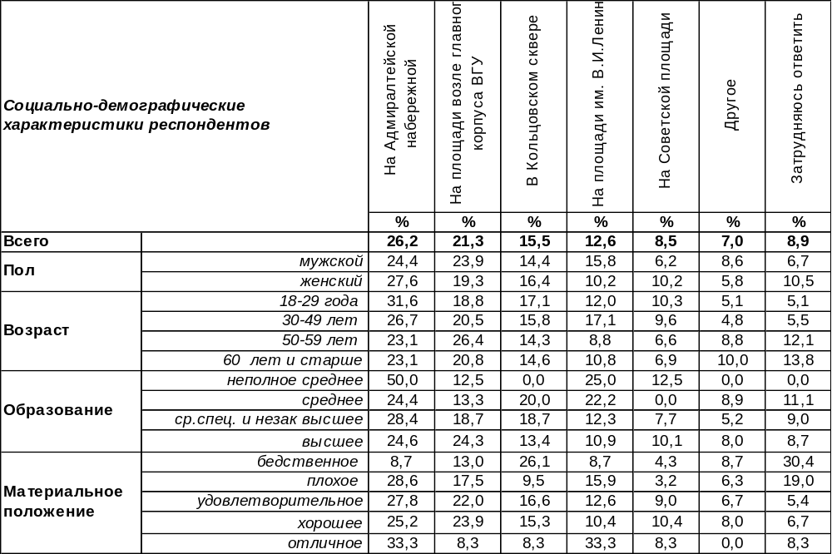
(Примечание: отвечали все, кроме противников памятника,
распределение ответов респондентов по строке составляет 100%)
Основной камень преткновения – место установки памятника С. Сабурову. Именно об него и разбились предыдущие попытки решить вопрос с увековечиванием памяти первого воронежского воеводы. В 2009 году предполагалось установить монумент на площади перед зданием ВГУ, в 2015 году – на Советской площади. И в первом, и во втором случае все благие пожелания утонули в спорах с общественными активистами – всегда найдутся противники любого варианта локации.
Был и вариант установки памятника на центральной площади Воронежа вместо вождя мирового пролетариата. Но памятник Ленину в глазах большинства воронежцев (88%) покуда не прикосновен [Бюллетень 2016-10].
Поэтому было решено напрямую спросить горожан, где, по их мнению, самое место для столь знакового монумента.
На первое место вышла Адмиралтейская набережная. Место, безусловно, историческое, но не имеющее отношение непосредственно к основанию города. А вот памятник Петру I здесь был бы вполне уместен. Именно на этом месте первый российский император строил военный флот.
На втором месте оказалась локация возле главного корпуса ВГУ. И это вполне логично, так как именно на этом месте и стояла Воронежская крепость. То есть, именно отсюда и берет начало город Воронеж.
А вот центральную площадь предоставить воеводе-основателю согласились только 12% жителей областного центра.
В номинации «другое» предложены более 20 вариантов. Наибольшее количество набрали такие, как «место начала постройки Воронежа» и «на въезде в город». Следует отметить, что голоса, отданные за первый вариант, можно смело присовокупить к позиции «возле главного корпуса ВГУ».
Итак, жители Воронежа сказали своё слово. Теперь дело за городскими / областными властями.

ИНСТИТУТ ОБЩЕСТВЕННОГО МНЕНИЯ «квалитас». тел.: (473) 251-90-75, 251-20-75
Опрос проведён ИОМ "Квалитас" 8 – 17 ноября 2019 года методом телефонного интервью.
Выборка репрезентативна для населения г. Воронежа старше 18 лет по полу и возрасту.
Опрошено 610 человек.

СОЦИАЛЬНО-ДЕМОГРАФИЧЕСКИЕ ХАРАКТЕРИСТИКИ РЕСПОНДЕНТОВ

Пол | %
мужской | 43,8
женский | 56,2

Возраст | %
18 – 29 лет | 25,7
30 – 49 лет | 31,8
50 – 59 лет | 18,0
60 лет и старше | 24,5

Образование | %
Неполное среднее | 1,5
Среднее | 8,4
Средне-специальное и незаконченное высшее | 29,8
Высшее | 60,3

Материальное положение | %
Бедственное / Денег не хватает даже на питание  и квартплату/ | 3,9
Плохое /Денег хватает только на питание и квартплату/ | 13,3
Удовлетворительное /Кроме питания и квартплаты  денег хватает на покупку недорогих вещей/ | 44,2
Хорошее /Могу покупать дорогие вещи, но далеко  не всё по карману/ | 35,6
Отличное / Мы можем позволить себе достаточно  дорогостоящие вещи – квартиру, дачу и др. / | 3,0

Семейное положение | %
Женат /замужем/ | 51,6
Не женаты, но живем вместе | 7,4
Холост /не замужем/ | 20,5
Разведен /разведена/ | 11,1
Вдовец /вдова/ | 9,4

Есть ли у Вас дети до 18 лет? | %
Да | 29,8
Нет | 70,2

